**Hướng dẫn sử dụng trang web**

Ngôn ngữ sử dụng để làm website: html, css, javascript, php

Cơ sở dữ liệu: MySQL

B1: Đầu tiên nếu khác hàng phải cài đặt Xampp để tạo máy chủ Apache B2: Chạy Xampp  
B3: Vào web brower bất kỳ gõ localhost chọn phpMyAdmin và thêm cơ sở dữ liệu từ file world_history.spl trong phần import

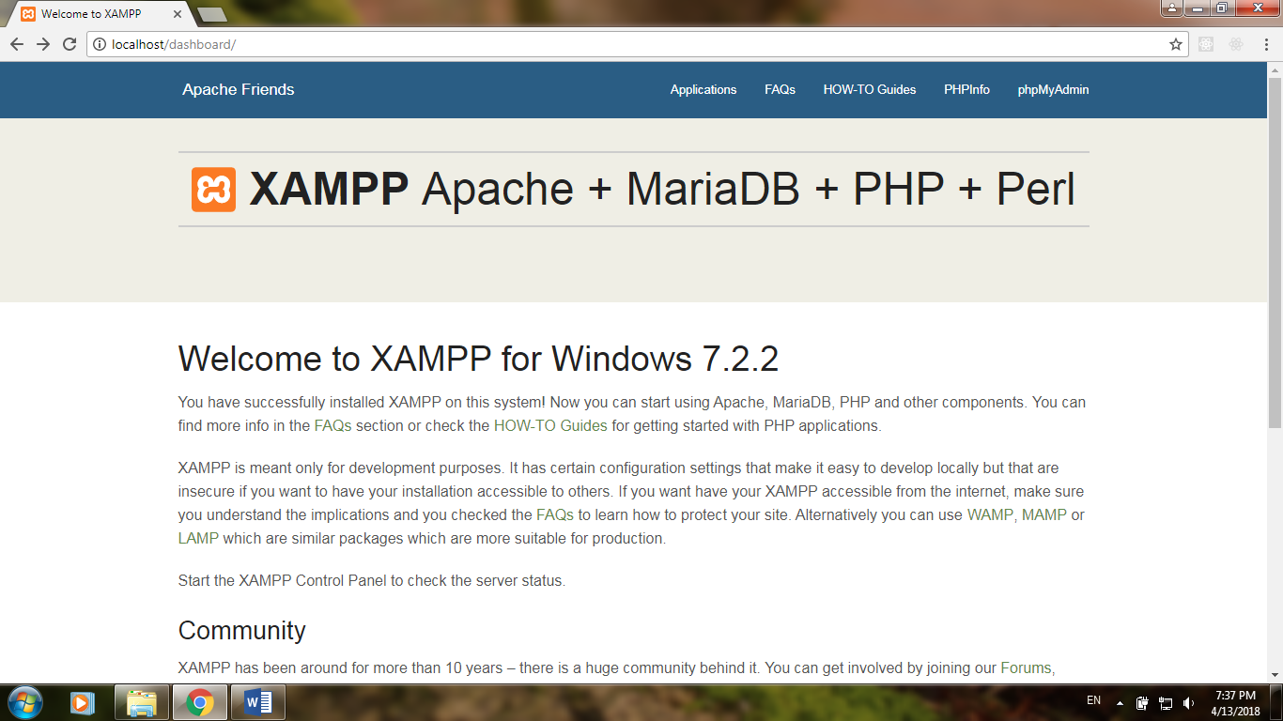

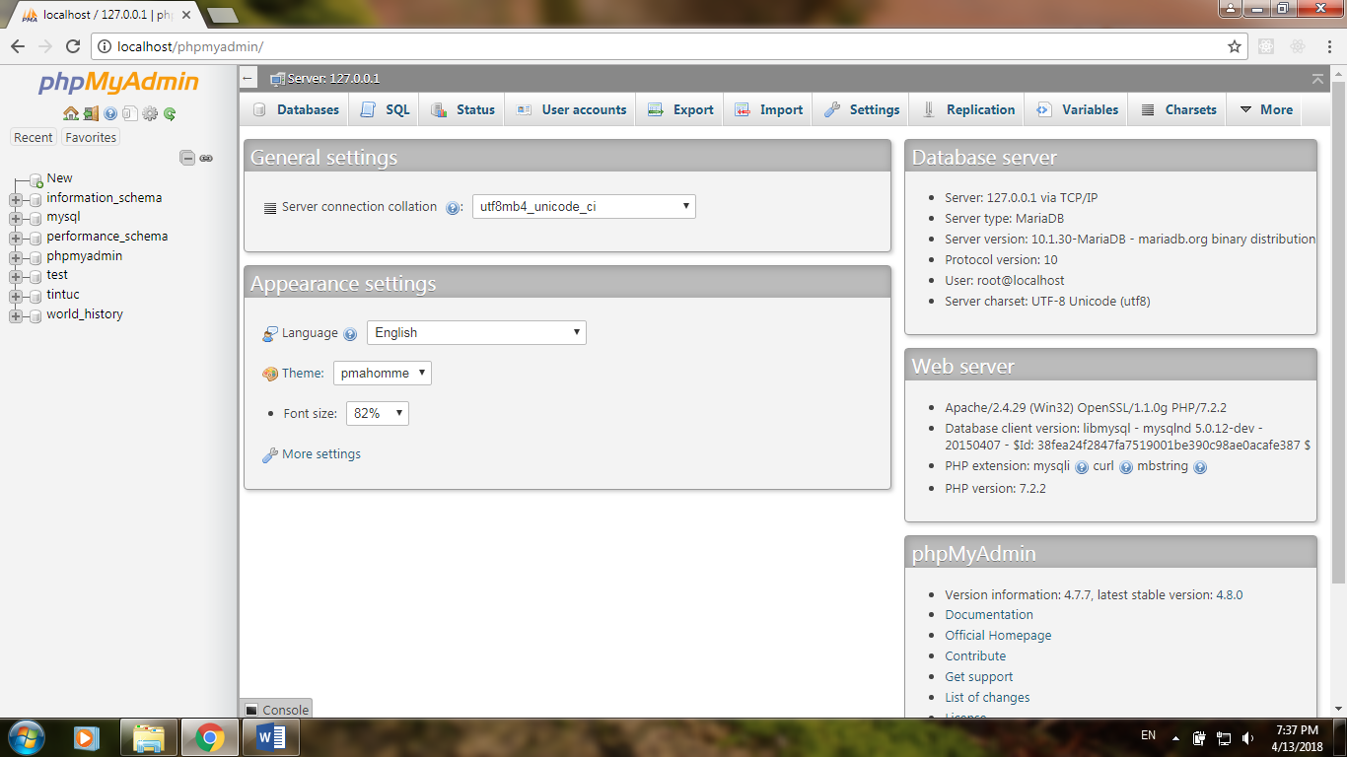

B4: Thêm toàn bộ file vào …:\xampp\htdocs

B5: Gõ localhost/WorldHistory/index.php vào web brower để mở trang chủ và tiến hành sử dụng.

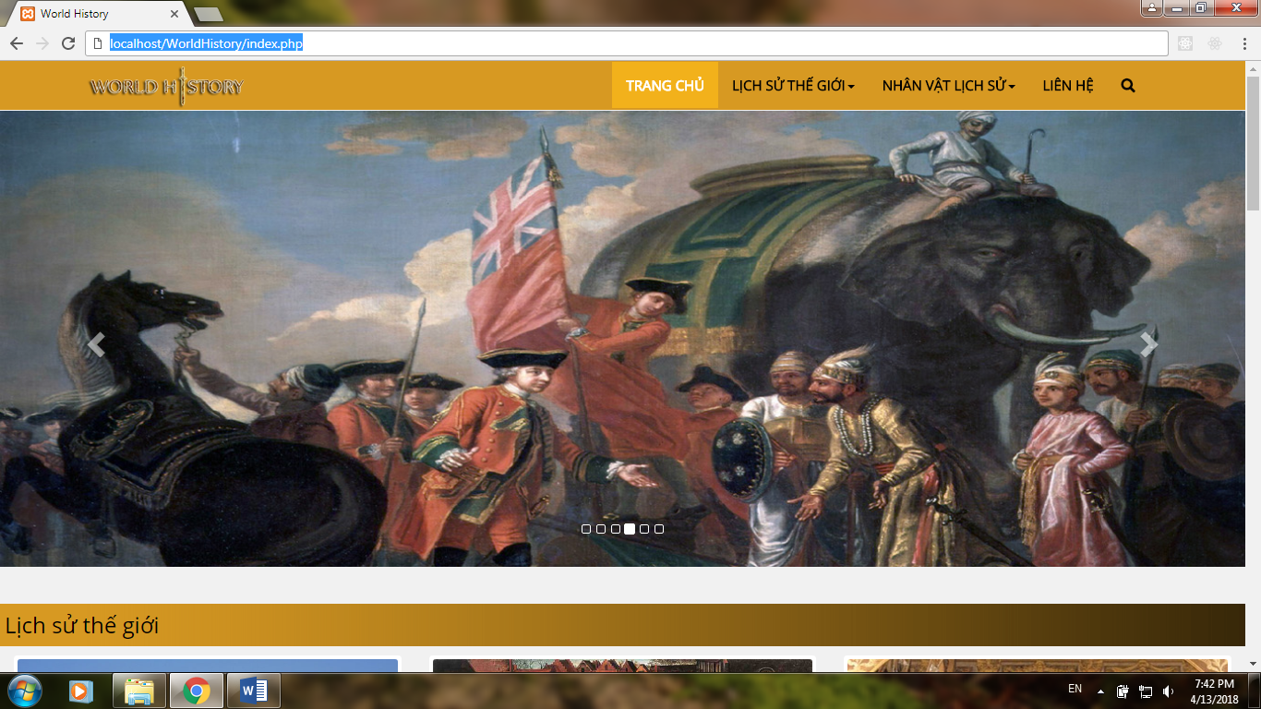

**Sitemap**

Trang chủ => Trang phân loại nội dung => Trang hiển thị chi tiết

**Trang chủ**

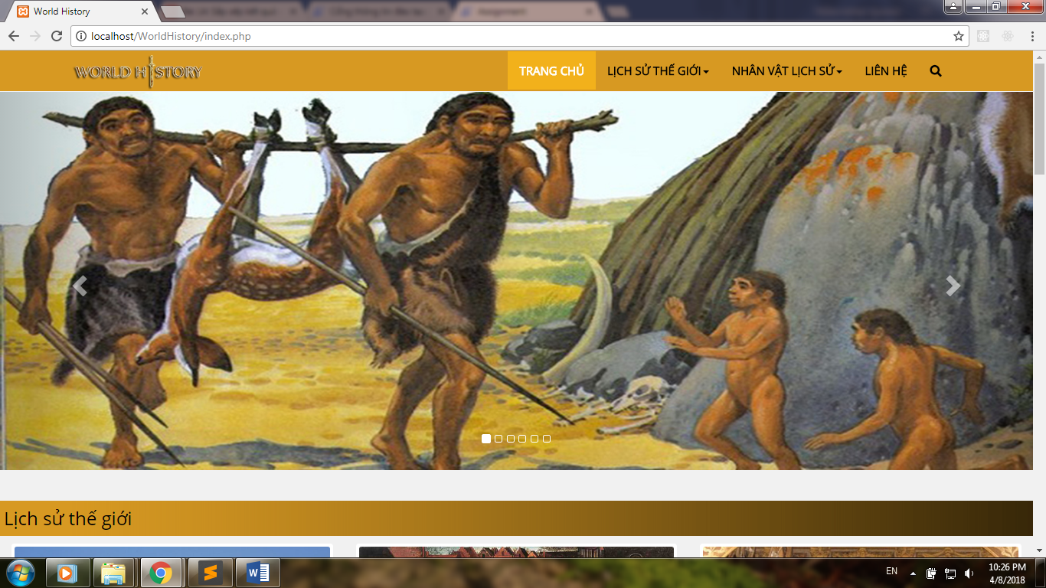

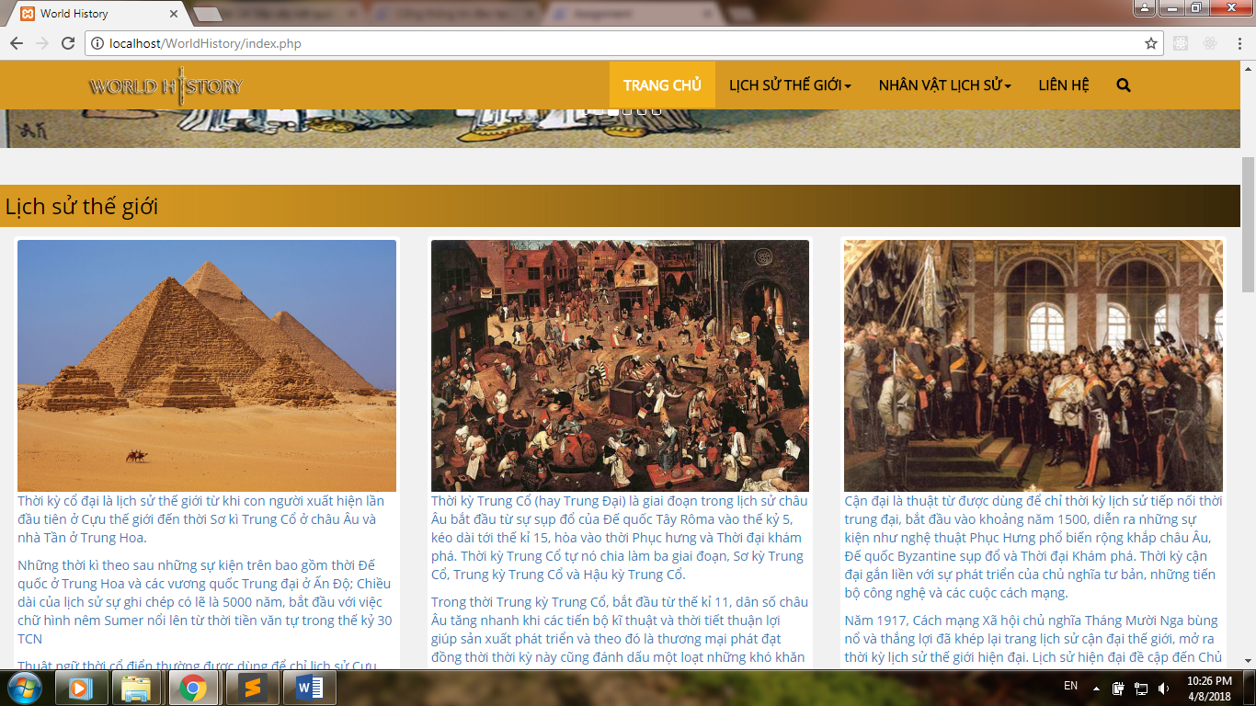

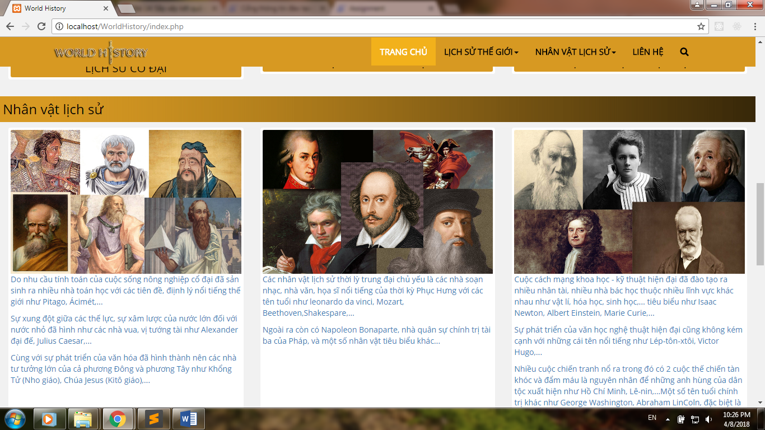

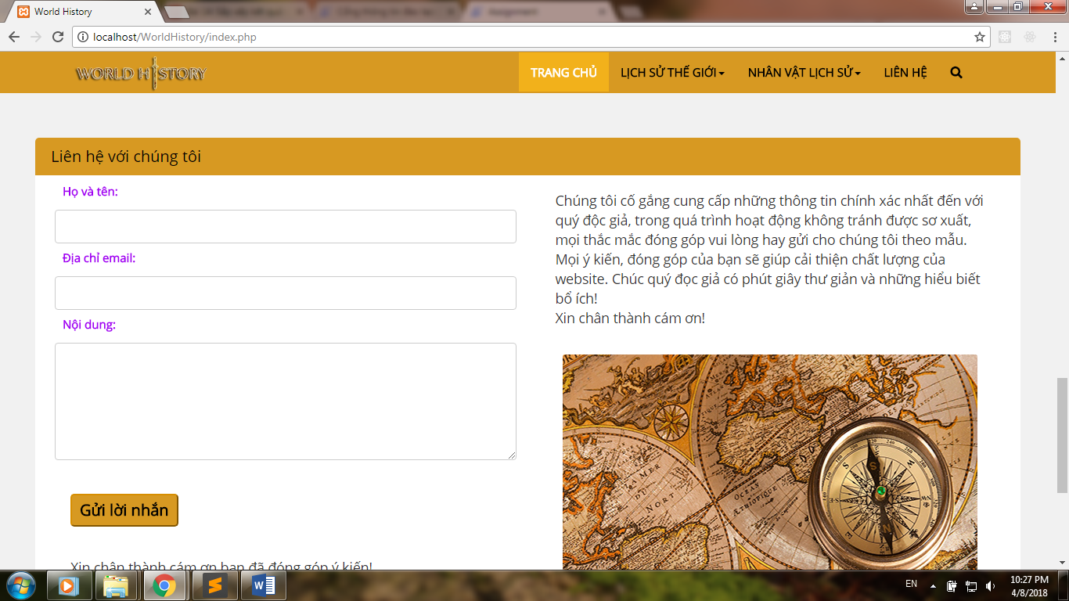

**Trang phân loại nội dung**

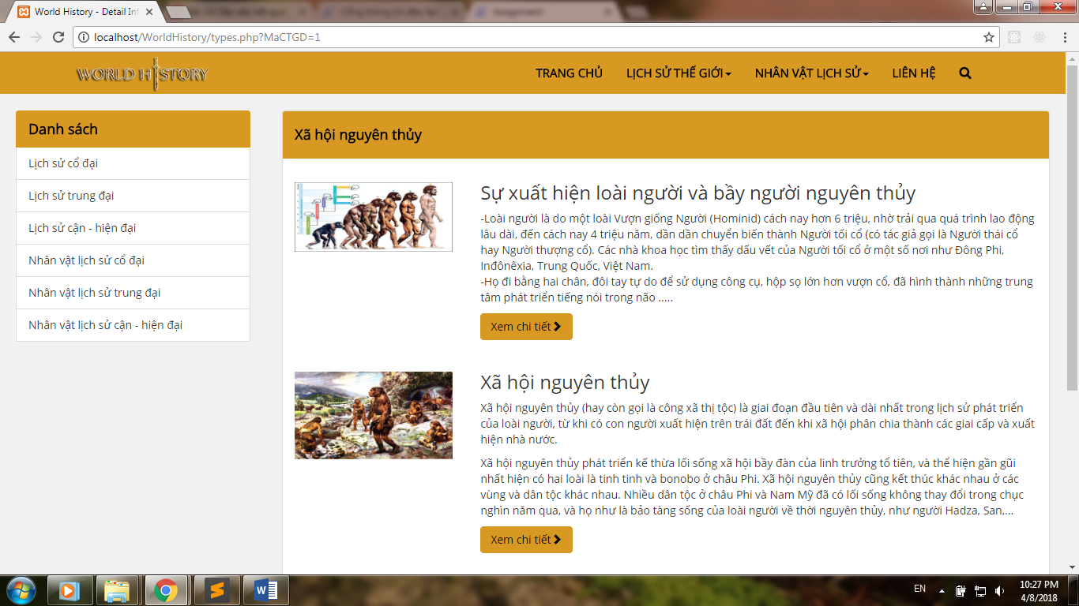

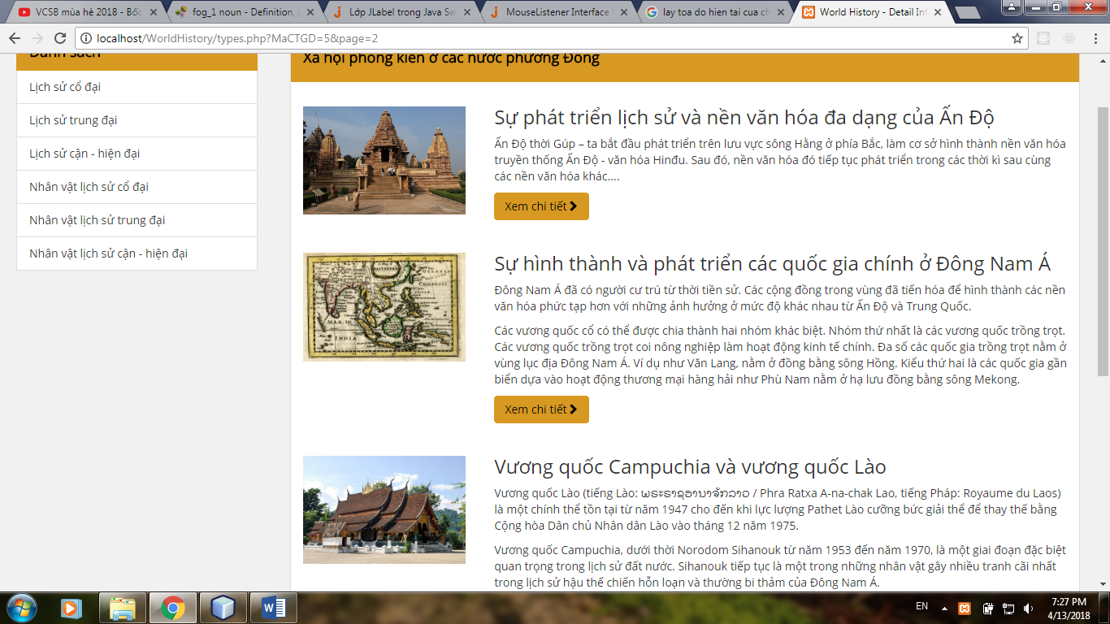

**Trang hiển thị chi tiết nội dung**

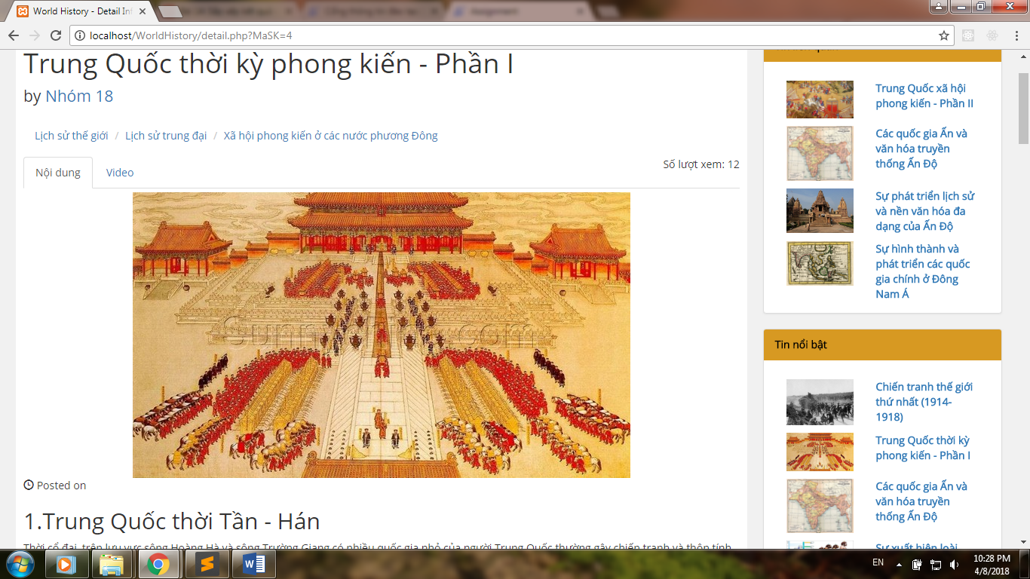

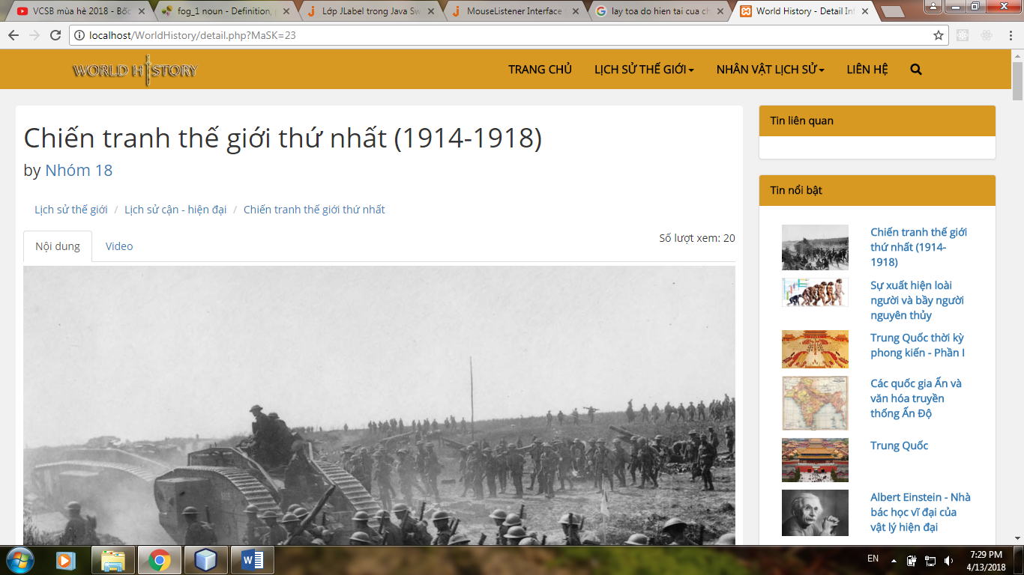

Đặc biệt trang web có thể hiển thị trên nhiều thiết bị có kích thước màn hình khác nhau

